**RAPPORT MINI PROJET IOT**

Pour la réalisation de ces mini projets, j’ai utilisé un *smart Home IOT Learning Kit OSOYOO Model DKRK101100* et comme logiciel, *Arduino IDE 2.3.2.*

**Projet 1** : **Système de surveillance à domicile**

1. **Fonctionnalités**

* Maison sécurisé par un code à 4 chiffres
* Le capteur de mouvement PIR détecte les mouvements
* Lorsqu'un mouvement est détecté, une alarme visuelle et sonore est activée
* Les alertes sont affichées sur un écran LCD et envoyées sur <https://thingspeak.com/> pour du monitoring

1. **Composants Utilisés**

* PIR Motion sensor, carte Mega2560, écran LCD, buzzer, RFID, keypad et LED.

1. **Mise en place**

Après installation des librairies, les différents composants ont été connecté sur la carte Mega2560 et connecter dans un même réseau que mon poste. Voici, ci-dessous l’implémentation des différents composants.

Pour ce faire, deux methodes on été crée pour définir le comportement dans le cas d’un accès autorisé ou non.

* ***Accès accordé***

Il éteint les LED rouges, active la verte et envoie un son bipe du buzzer de **0,1s** avant de le désactiver.



* ***Accès refusé***

Il éteint les LED verts, active la rouge et envoie un son bipe du buzzer de **1s** avant de le désactiver.

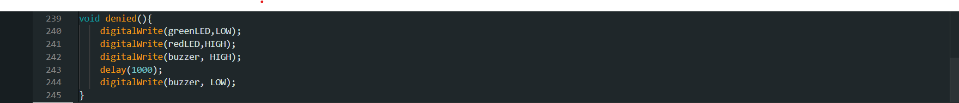

* **PIR Motion sensor**

S’il détecte une présence dans la maison, il affiche *« Alert Intruder !»* sur l’écran LCD, le buzzer est activé et le LED passe à rouge. Dans le cas contraire, il affiche *« Home »*, le bruit émis par le buzzer est désactivé et le LED passe à vert.

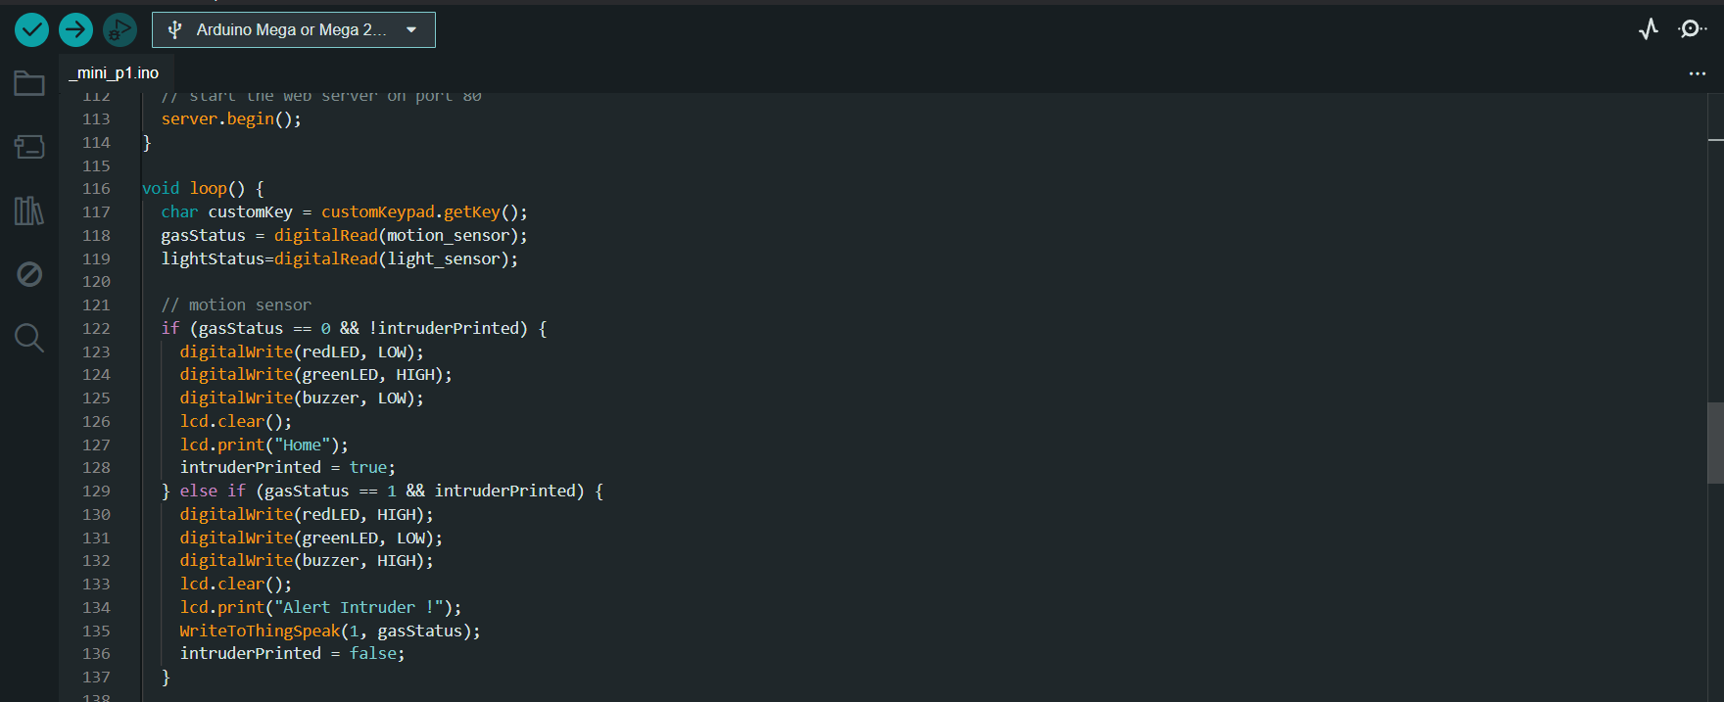

* **keyPad**
* Le keyPad renvoie une alerte *« Permission Denied »* et la méthode ***denied()*** est appelé si le mot de passe entré par l’utilisateur
* Le lettre clé **« * »** permet à l’utilisateur de réinitialisé son entrée à vide afin de ressayer dans le cas ou il y a une erreur de saisi de sa part.
* Le mot clé **« # »** permet de valider son entrée
* Si le mot de passe est valide, il affiche *« Accès Granted »*, et la méthode ***success()*** donnant l’accès au domicile.

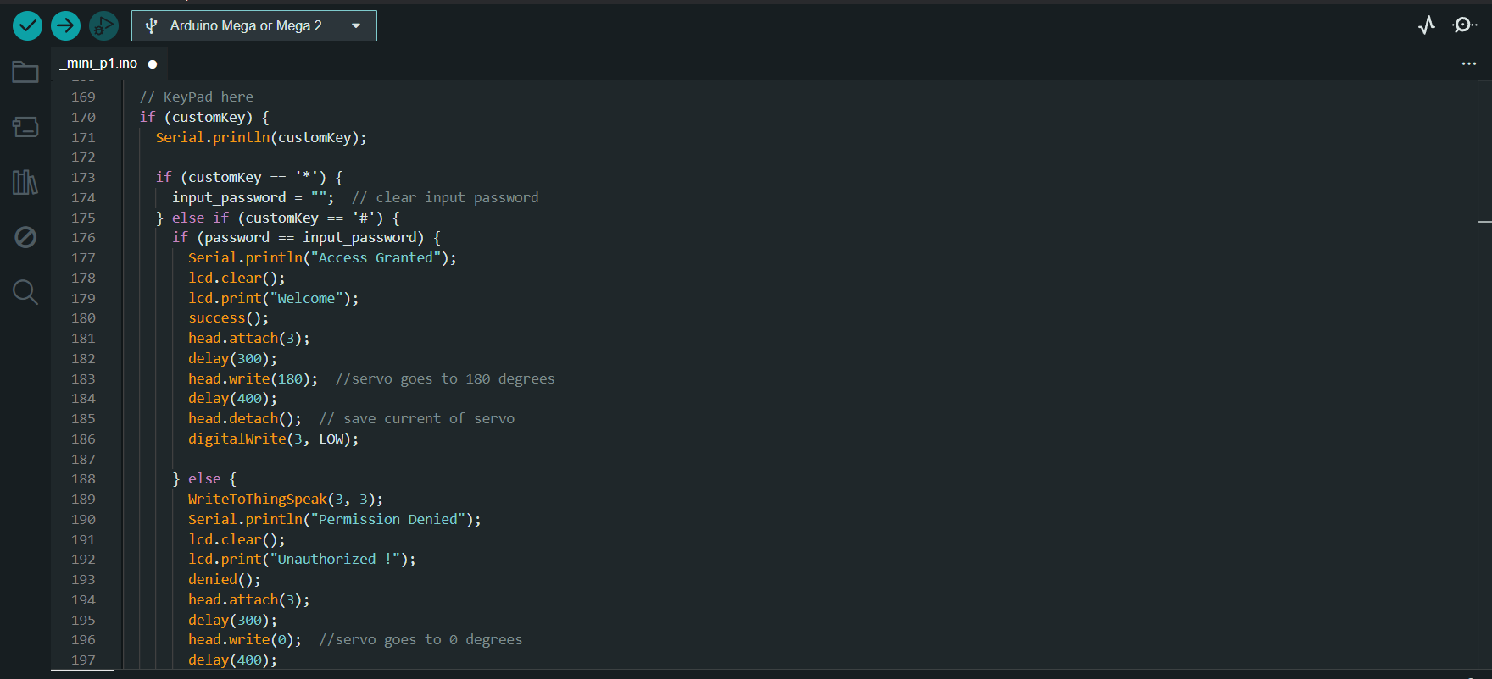

* **RFID Module**

Ce bout de code permet de d’identifier et lire la carte RFID, compare le résultat avec la variable qui contient le code de la carte enregistré. Si le code corresponds, il affiche du *« Access Granted »* donnant l’accès à la maison, dans le cas contraire, il affiche *« Access Denied »*

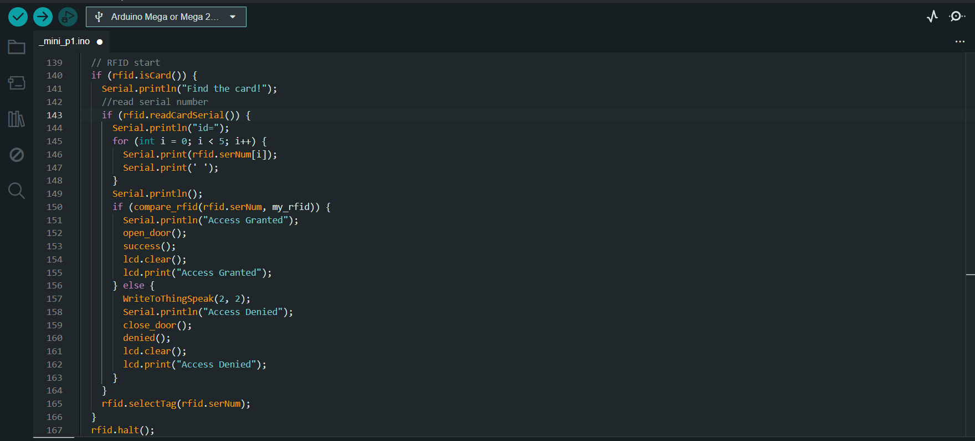

1. **Monitoring (ThingSpeak.com)**

* Une fonction à été crée pour se connecter à ThingSpeak et est appelé dans les composants pour écrire les données. Il prend en paramètres le numéro du champs et la donnée à traiter.

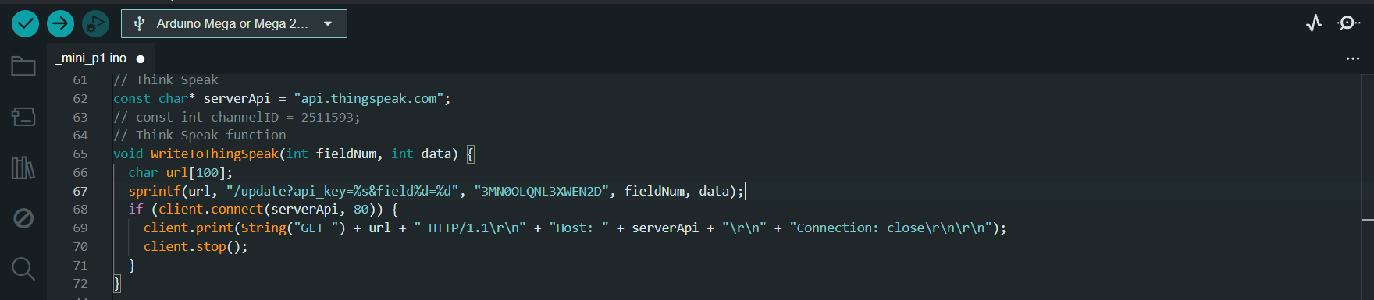

J’ai crée un compte ThingSpeak dans lequel j’ai crée une chaine (channel) nommé *« smart_home_IOT »* et 3 champs (fields) :

* Motion Alert (PIR)
* RFID Alert
* KeyPad Alert

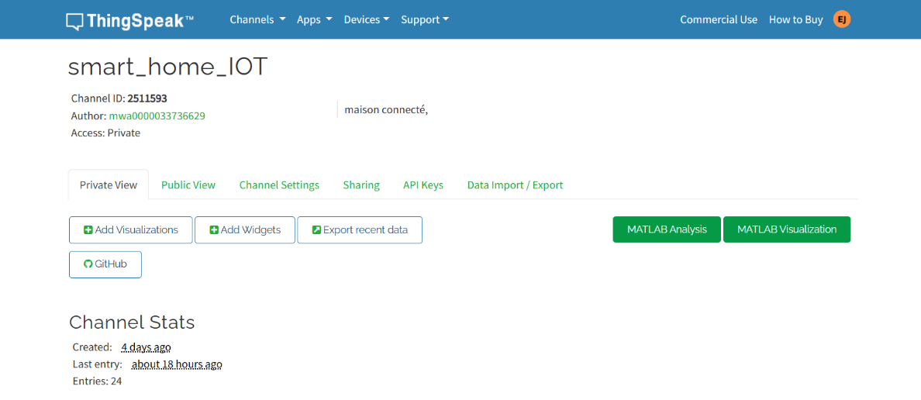

* A chaque fois que l’alerte est déclenché dans la maison connecté, je revois des notif sur ce Dashboard afin de pouvoir monitorer, voir ce qui se passe et prendre des actions.

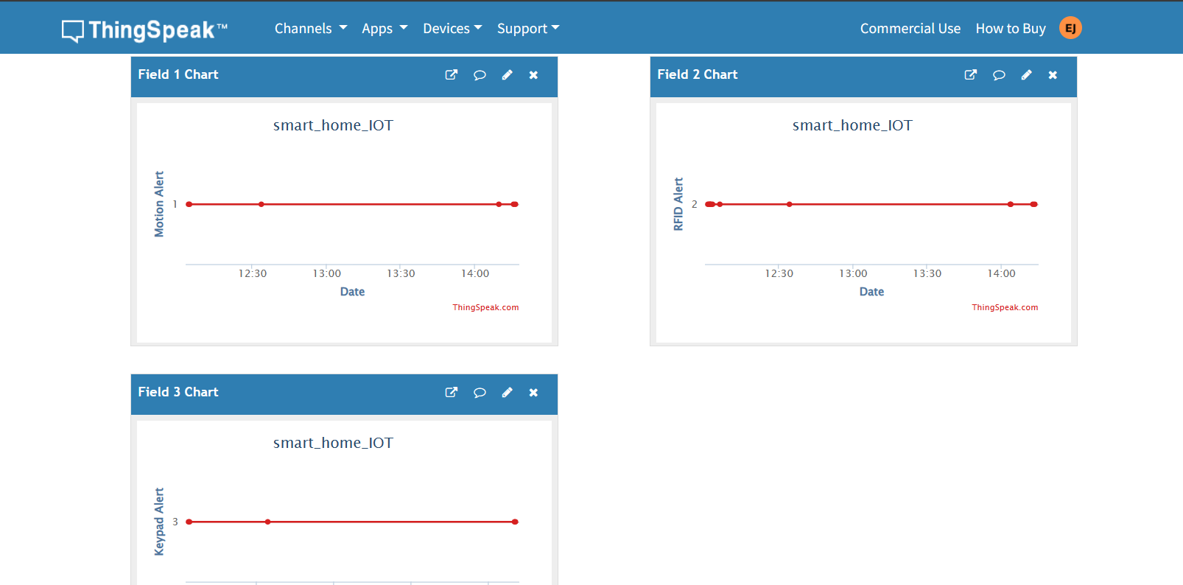

**Projet 2** : **Contrôle de l'Éclairage Intelligent**